丰收之际送关爱

**---市人大刘体峰主任一行慰问奋战秸秆禁烧一线工作人员**

2021年6月2日，市人大主任刘体峰带领工信局局长于合川一行，到孙店镇崔马庄村、祁桥村，慰问奋斗在秸秆禁烧一线的镇村干部，指导秸秆禁烧工作，并送去矿泉水、方便面等慰问品。

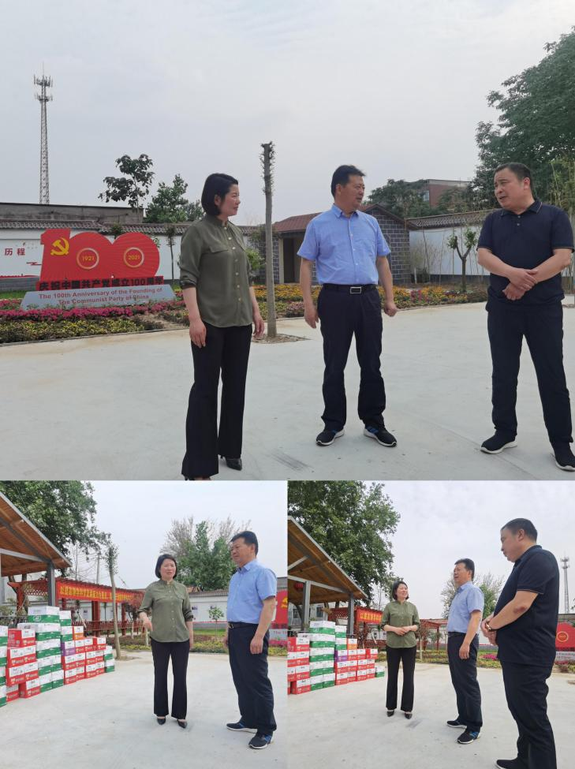

每到一处，刘体峰主任都与坚守在一线的禁烧工作人员亲切交谈，详细了解今夏粮食生产形势、收割进度及秸秆综合利用等情况，对他们在秸秆禁烧中的付出与努力表示感谢，并鼓励大家再接再厉，严防死守，坚决完成2021年夏季秸秆禁烧“零火点”目标任务。

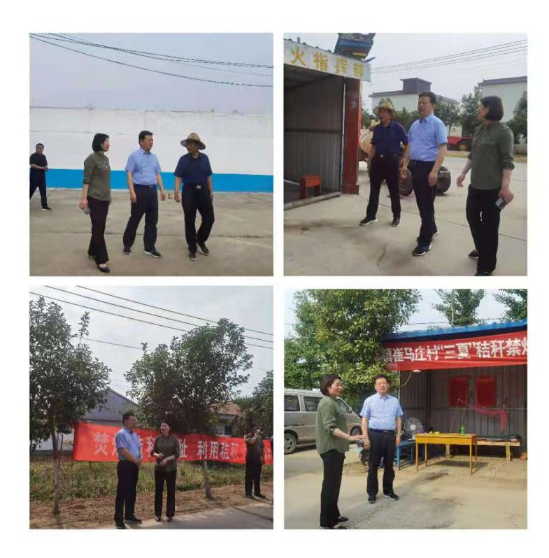

刘主任强调，再有一至两天时间，小麦收割将会进入高峰，秸秆禁烧工作正是关键时期，任务艰巨、责任重大、不容忽视。各村务必高度重视，时刻不能放松，要把秸秆禁烧及综合利用工作摆在突出位置，及时清运主次道路堆放的秸秆，确保无乱堆乱弃现象。